Рекомендации для родителей

Травля (буллинг) детей и подростков в спектре аутизма
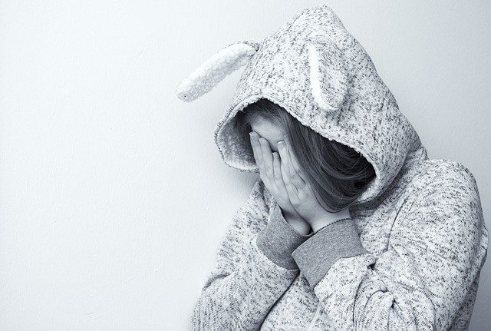
Травля — это всегда ненормально! Дети с расстройствами аутистического спектра (РАС) подвергаются издевательствам чаще, чем типично развивающиеся дети. Вот как можно определить признаки того, что ваш ребёнок с РАС подвергается травле, и вот что можно с этим сделать.

Травля и дети в спектре аутизма
У детей с расстройством аутистического спектра (РАС) высок риск подвергнуться травле, особенно в обычных школах. Травля может пагубно сказаться на их самооценке, психическом здоровье, социальных навыках и успеваемости в школе.
Травля — это когда одни дети снова и снова дразнят других детей. Они делают так, чтобы задеть чьи-то чувства или убедиться, что кто-то остался вне игр или другой деятельности.
Примеры травли:
- говорить гадости, обзывать людей или распространять о них гадкие истории;
- исключать из общения, совместной деятельности;
- бить и толкать людей, отбирать их вещи.
Обнаружить травлю бывает не так просто, особенно в отношении детей с РАС. У них не всегда есть речь, или они не знают, как понятно рассказать о происходящем.
Кроме того, дети с РАС не всегда осознают, что над ними издеваются, особенно когда травля носит неявный характер. Иногда дети с РАС считают, будто какой-то ребёнок дразнит их, а на самом деле он просто пытается пообщаться или вместе поиграть.

Признаки того, что ребёнок в спектре аутизма подвергается травле
Не существует универсального способа сразу узнать о травле. Реакция детей на буллинг зависит от степени его тяжести, от их характера. Но вот на какие признаки вам надо обратить внимание, если у вас ребёнок с расстройством аутистического спектра.

Физические признаки
- у ребёнка необъяснимые синяки, порезы и царапины;
- он возвращается домой с повреждёнными вещами, одеждой (или они пропадают);
- он возвращайся домой голодным.

Признаки поведения
- ребёнок не хочет ходить в школу;
- он боится идти или ехать в школу;
- падает школьная успеваемость.

Эмоциональные признаки
- ребёнку снятся кошмары;
- ребёнок много плачет;
- он злится или проявляет агрессию больше обычного;
- он не хочет говорить о том, что случилось;
- перепады настроения;
- тревожность;
- замкнутость;
- заикание.

Другие признаки
- ребёнок говорит, что плохо себя чувствует, жалуется на боль в животе;
- у него изменяется питание и режим сна;
- ребёнок начинает дразнить других людей.
Если вы предполагаете, что вашего ребёнка травят, вам нужно поговорить с ним, а затем с его школой, учителем и одноклассниками.

Поговорите о травле с ребёнком в спектре аутизма
Cпросите своего ребёнка том, что вызвало его огорчение. Если у ребёнка ограниченная речь, можно попросить его нарисовать или показать при помощи картинок (карточек), что именно его тревожит.
График эмоций поможет вам понять, как ребёнок чувствовал себя во время различных событий в течение дня. Создайте временную шкалу, перечислив на ней события дня в хронологическом порядке. Дайте ребёнку карточки счастливых, грустных и сердитых лиц. Произнесите название занятия, начиная с самого начала дня, и попросите ребёнка выбрать картинку с лицом, показывающим его самочувствие в то время.

Предпримите действия в школе, где учится ребёнок
Если ваш ребёнок с расстройством аутистического спектра подвергается травле, как можно скорее обратитесь в школу. Школы относятся к травле чрезвычайно серьёзно. Учителя должны обучаться распознавать травлю и прекращать её. Вместе с вами они должны попытаться предотвратить травлю в будущем.
Организуйте встречу с учителем вашего ребёнка, администрацией школы, координатором по вопросам социального обеспечения или специалистами службы поддержки. Будете настойчивы, не проявляйте злость, это повысит успех встречи.
В ходе встречи объясните, как издевательства влияют на вашего ребёнка, и выслушайте точку зрения школы. Взаимодействуя с персоналом школы, вы сможете определить время, место, учеников и виды деятельности, в которых риск травли ребёнка наиболее вероятен.
Также спросите, что делает школа для предотвращения травли.
Например, есть ли там:
- безопасные места для приёма пищи детьми с РАС (библиотека, комнаты для шахматных или садоводческих кружков);
- контролируемые безопасные места для детей с РАС, куда они могут пойти в случае необходимости;
- сотрудник школы, которому можно сообщить о травле, ящик для сообщений о травле, если ребёнок не хочет ни с кем говорить;
- программа повышения осведомлённости о РАС;
- программы, помогающие детям с РАС развивать игровые и социальные навыки;
- совместная социальная групповая деятельность, включающая детей с РАС;
- система приятельской поддержки.
Перед завершением встречи убедитесь, что вы и школа выработали план, как справиться с ситуацией.

Организуйте дома поддержку ребёнку в спектре аутизма
Если над ребёнком с расстройством аутистического спектра издеваются в школе, то дома ему нужны поддержка и любовь. Объясните ребёнку, что в сложившейся ситуации нет его вины, что вы всё уладите.
Помогите ребёнку понять, что такое травля. Можно использовать ролевые игры или мультфильмы, чтобы показать разницу между издевательствами, несчастными случаями или недоразумениями. Также могут помочь Социальные Истории™.
Ребёнку важно иметь возможность уйти от травли. Дайте ему список правил, которым нужно следовать. Например, улыбаться, общаться, пойти и сказать взрослым. Карточка-подсказка напомнит ему, что делать и с кем разговаривать, если над ним издеваются. Поместите туда текст, который нужно сказать учителю в случае травли. Составьте записку для учителя или письмо в ящик для сообщений о травле.
Убедитесь, что ваш ребёнок знает, где находятся безопасные места в школе. Школьная карта с указанием безопасных мест поможет понять, куда идти.
Развивайте социальные навыки своего ребёнка — это поможет понять, что делать и как справляться в различных ситуациях. Например, убедитесь, что ваш ребёнок знает, что нужно сказать: "Остановись, мне это не нравится" и найти учителя, если его травят.
Поддержка друзей также защитит ребёнка от издевательств. Организуя детские игры или другие социальные мероприятия, вы помогаете своему ребёнку развивать дружеские отношения с детьми в школе и за её пределами.

Что делать, если ваш ребёнок в спектре аутизма травит других детей
Иногда из-за социальных и эмоциональных трудностей дети с расстройствами аутистического спектра ведут себя как те, кто травит.
- Убедитесь, что ваш ребёнок знает, что такое травля. Помогите ребёнку понять, что обзывать людей и исключать их из общения — издевательство.
- Определите причину проблемы и постарайтесь выяснить, почему ребёнок ведёт себя именно так. Возможно, понадобится научить ребёнка вести себя иначе. Например, просить содействия взрослых, если нужно включиться в групповую деятельность или игры. Тут вам может помочь классный руководитель ребёнка, специалист по поддержке или психолог.
- Поговорите со школой (или с тем местом, где происходит травля) о подходе к травле. Спросите, что вы можете сделать дома, чтобы поддержать этот подход. Регулярно звоните в школу, чтобы проверить, как ведет себя ваш ребёнок, и спрашивайте, чем ещё вы могли бы помочь.
- Способствуйте развитию социальных навыков ребёнка. Это поможет ему понять социальные правила и влияние его поведения на других людей. Поговорите со специалистами, работающими с ребёнком, о каких-либо программах, которые могут ему помочь.
- Поощряйте ребёнка за позитивное социальное поведение, например за соблюдение очереди. И чётко обозначайте последствия травли: например, если ваш ребёнок не позволяет кому-то присоединиться к общей деятельности, то ему самому, возможно, придётся пропустить это занятие.
Некоторые дети издеваются над другими детьми, потому что их тоже травят. Внимательно слушайте своего ребёнка, так вы сможете вовремя узнать, что он подвергается буллингу.

